Prometheus监控系统

什么是Prometheus监控？
Prometheus是(由go语言开发的)一套开源的报警时间序列数据库组合的监控系统，适合监控docker容器。目前因为kubernetnetes(俗称k8s)的流行带动了Prometheus的发展。
官网地址:https://prometheus.io/docs/introduction/overview/
特点:基于时间序列生成监控数据

什么是时间序列？
时间序列数据(TimeSeries Data):按照时间顺序记录系统、设备状态变化的数据被称为时序数据。
应用场景很多，如:
- 无人驾驶车辆运行中要记录的经纬度、速度、方向，物体距离等等，每时每刻记录。
- 某一个地区的车辆行驶轨迹数据
- 传统证券行业实时交易数据
- 实时运维监控数据

基于时间序列数据特点
- 性能好
关系型数据库对于大规模数据的处理性能糟糕。NoSql可以比较好的处理大规模数据，但依然比不上时间序列数据库。
- 储存成本低
高效的压缩算法，有效节省空间，有效较低IO

Promethues特征
- 多维度数据模型
- 灵活的查询语言
- 不依赖分布式存储、单个服务器节点是自主的
- 以HTTP方式，通过pull模型拉取时间序列数据
- 也可以通过中间网关支持push模型
- 通过服务发现或静态配置，来发现目标服务对象
- 支持多种多样的图标和界面展示

Promethues架构图
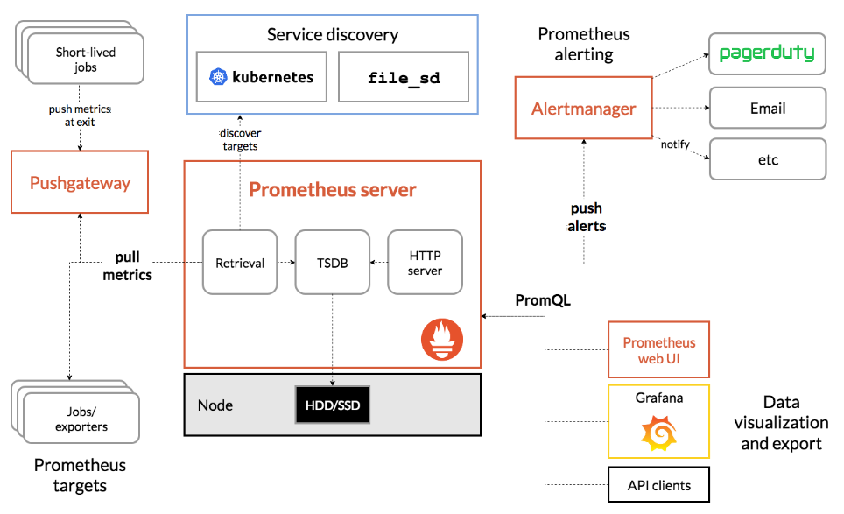

Promethues安装(此处windows版本)
- 因为服务器是windows Server2008R2，所以下载windows版，如下图：
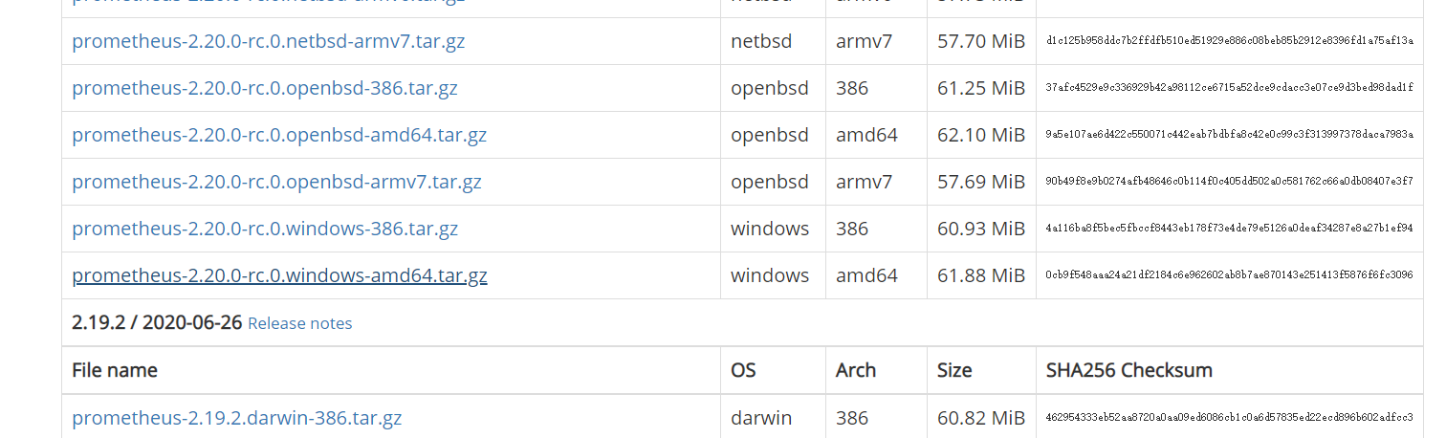
- 解压文件后如下：
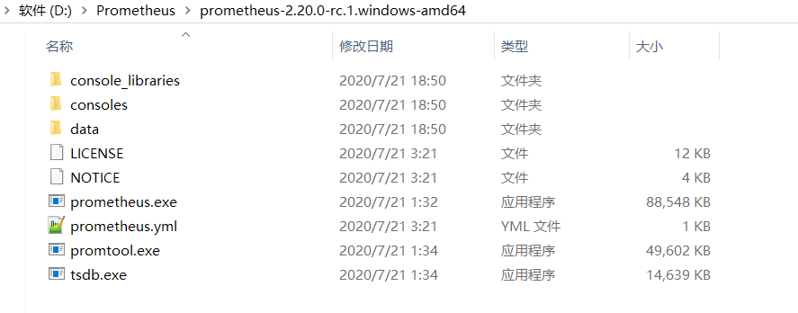
- 启动软件：双击prometheus.exe即可
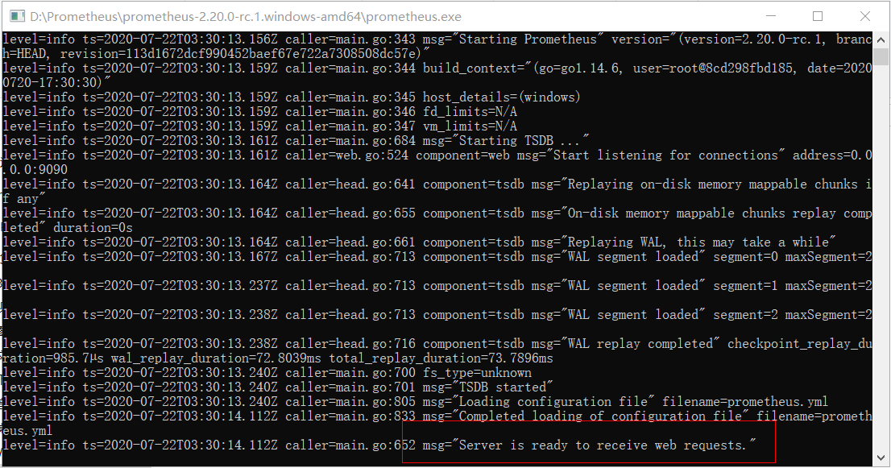
此处是默认启动，占用9090端口。访问：http://localhost:9090或http://服务器IP:9090查看软件界面
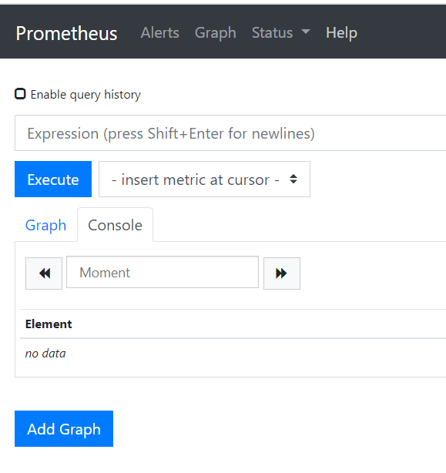
http://localhost:9090/targets 这是监控的汇总情况，如下:
这里up和down两种状态。
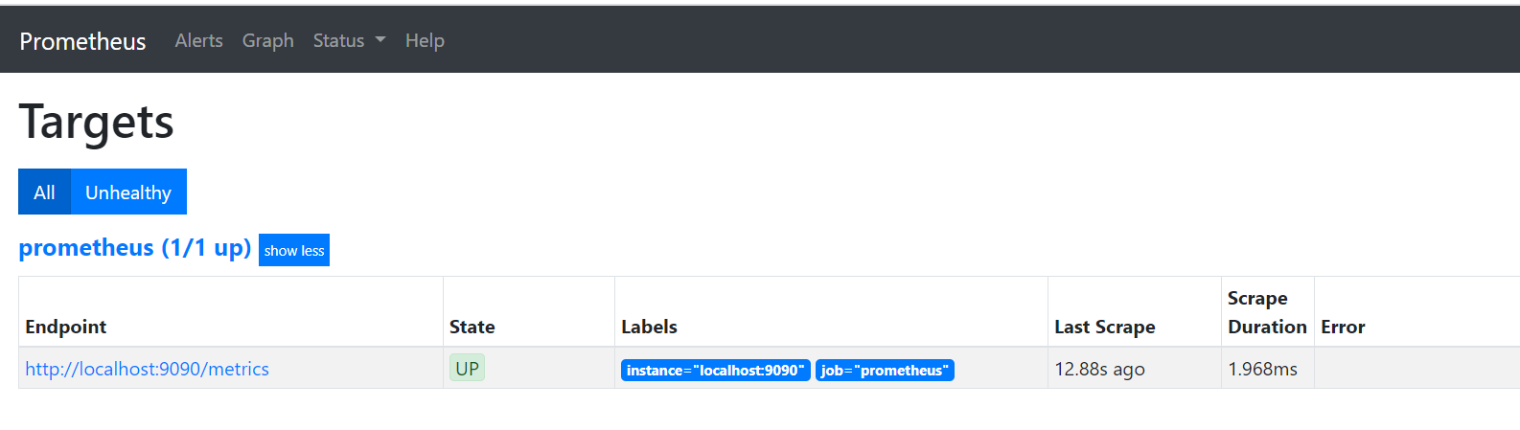
http://localhost:9090/metrics 这是Prometheus监控到的数据情况，如下：
这里，系统默认监控了自己主机的数据，暂时目标只有自己。
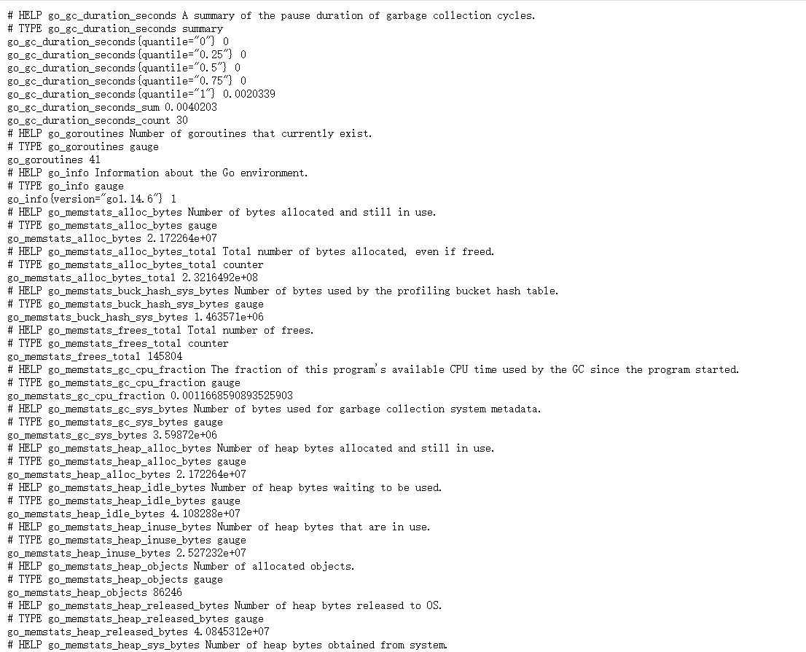
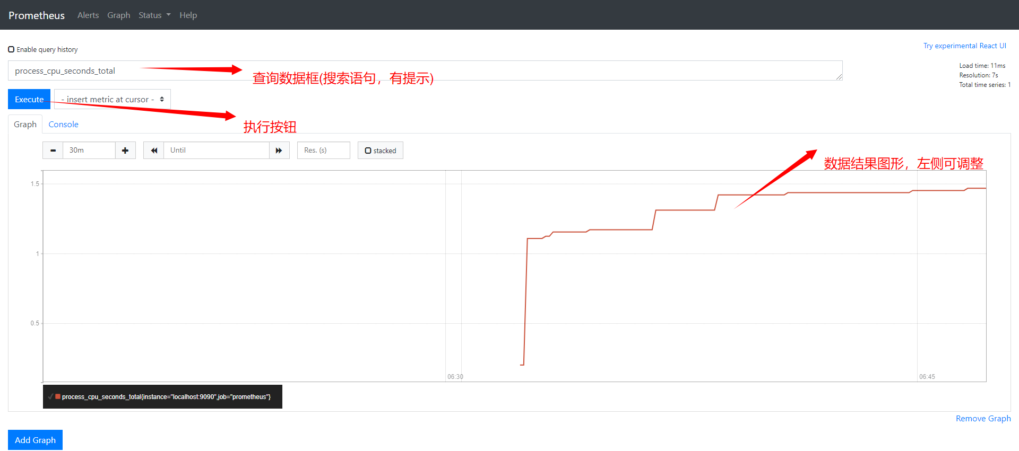
上图，数据框中查询语句由Prometheus提供，针对目标提供各种各样的数据指标查询。这是Prometheus自带的图像显示，因此一般都是和Grafana一起使用图像更优美。主要使用它的http://服务器ip:9090/metrics即可。

监控远程的主机(此处windows为例)
- 安装node_exporter组件------这是监控linux主机的
被监控端需要安装该组件，该组件收集被监控端的数据，返还给Prometheus。Prometheus包含各种各样很多组件，针对不同的监控目标，需要选择其正确的监控组件来安装在被监控端。https://prometheus.io/download/
- 安装windows_exporter组件------这才是监控windows主机的
需要在监控的Windows机器上安装wmi_exporter
wmi_exporter下载地址：https://github.com/martinlindhe/wmi_exporter/releases
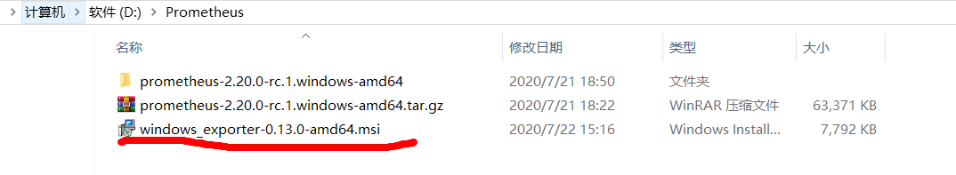
双击即可安装，且默认开机自启动，该组件默认端口9182。
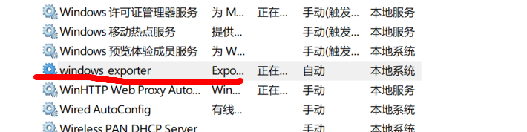
下图，说明该组件该服务启动成功。http://127.0.0.1:9182/metrics验证。
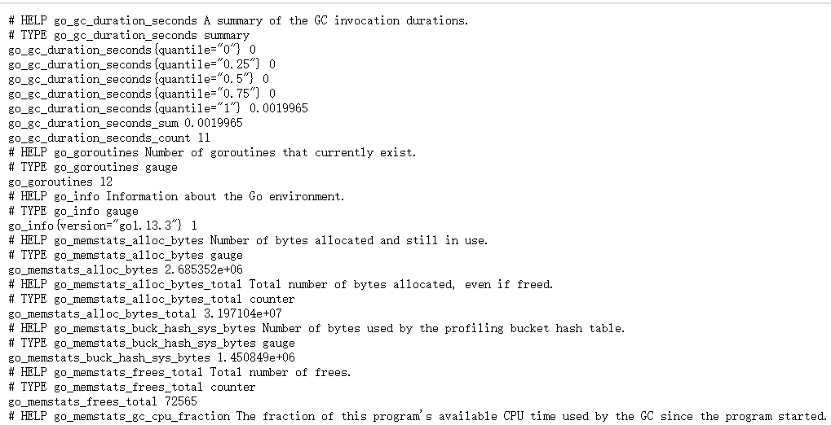
- 修改Prometheus配置
被监控端已安装好组件，且能够成功收集监控目标的数据。修改prometheus端的配置来接收数据。
修改Prometheus.yml 文件内容，最下面的scrape_configs标签里面的job部分增加一个9182的目标
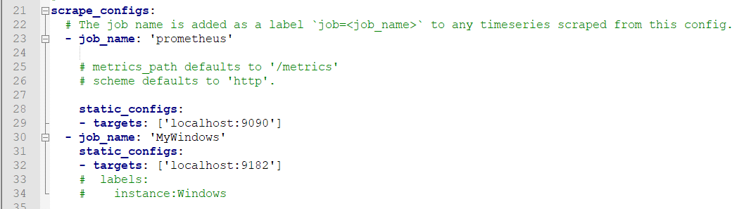
重启Prometheus服务，那么现在就应该有本机9090和本机9182两个目标了
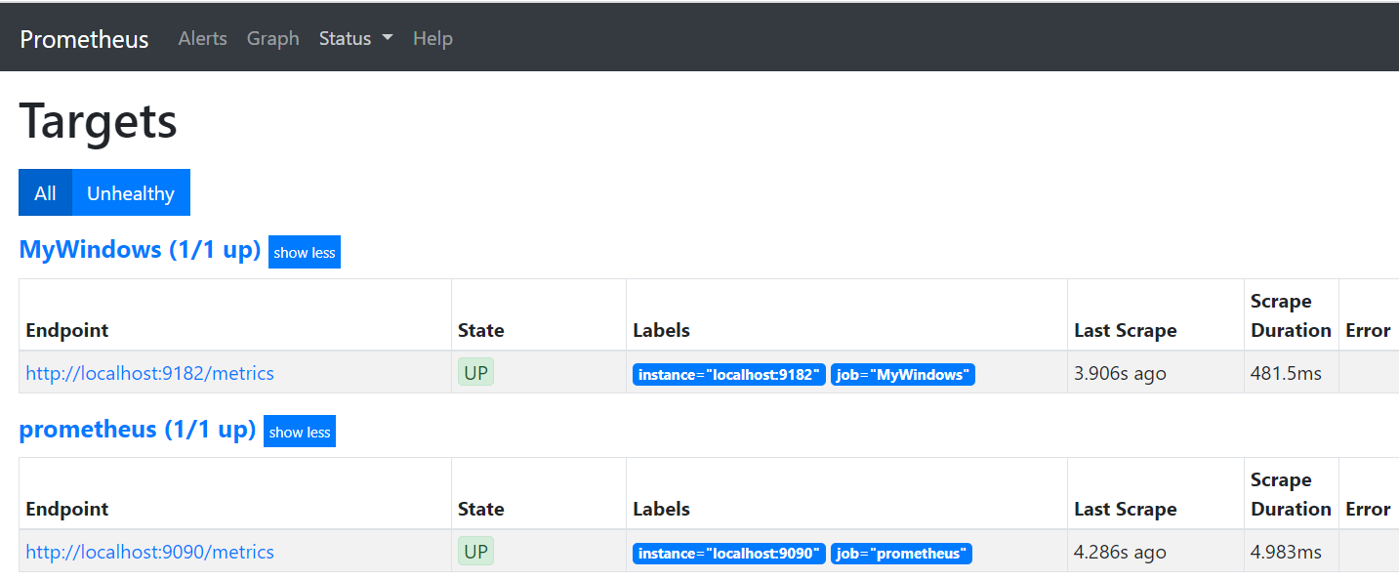
- 使用Grafana做可视化(这里windows版本为例)
Prometheus自带的图形功能很弱，一般都使用Grafana读取Prometheus数据做可视化。
下载地址：https://grafana.com/grafana/download?platform=windows
官方文档: https://grafana.com/docs/

